Министерство науки и высшего образования Российской Федерации
Федеральное государственное бюджетное образовательное учреждение
высшего образования
«Вятский государственный университет»
Колледж ВятГУ

ОТЧЕТ
ПО ДОМАШНЕЙ КОНТРОЛЬНОЙ РАБОТЕ №6
«реализация элементарных структур данных на основе статической памяти»
ПО ДИСЦИПЛИНЕ «мдк 05.02 разработка кода информационных систем»

Выполнил: студент учебной группы
ИСПк-203-52-00
Кротова А.В,

Преподаватель:
Сергеева Е.В.

Киров
2026

Цель работы: изучение принципов работы с базовыми структурами данных, получение навыков организации case-меню.
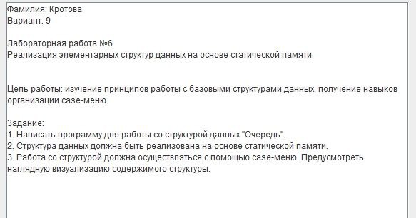
Описание алгоритма:
1. Общая структура:
Программа реализует очередь с фиксированным размером на основе кольцевого буфера. Элементы очереди хранятся в динамической памяти, а массив указателей на них имеет статический размер.
2. Типы данных:
- определяется тип Element — запись с одним полем znachenie (целое число).
- Определяется тип UkazatelNaElement — указатель на элемент.
- Определяется тип Ochered — запись, содержащая:
  - массив указателей фиксированного размера;
  - индекс головы (начала очереди);
  - индекс хвоста (конца очереди);
  - счетчик текущего количества элементов.
3. Инициализация очереди:
- голова устанавливается в первую позицию (индекс 1);
- хвост устанавливается в 0 (означает, что очередь пуста);
- счетчик элементов обнуляется;
- все ячейки массива заполняются пустыми указателями (nil).
4. Проверка состояния очереди:
- функция Pustaya возвращает true, если счетчик элементов равен 0;
- функция Polnaya возвращает true, если счетчик элементов достиг максимального размера.
5. Добавление элемента:
- проверяется, не переполнена ли очередь;
- если очередь пуста, новый элемент вставляется в голову;
- если в очереди уже есть элементы, новая позиция вычисляется как остаток от деления текущего хвоста на максимальный размер плюс один (кольцевой сдвиг);
- в динамической памяти создается новый элемент (new);
- ему присваивается введенное значение;
- указатель на новый элемент помещается в массив на вычисленную позицию;
- хвост обновляется до этой позиции;
- счетчик элементов увеличивается на 1.
6. Удаление элемента:
- проверяется, не пуста ли очередь;
- получается указатель на элемент из головы;
- значение удаляемого элемента выводится на экран;
- освобождается динамическая память (dispose);
- указатель в массиве обнуляется;
- если после удаления очередь становится пустой, голова сбрасывается в 1, хвост в 0;
- иначе голова перемещается на следующую позицию по кольцу (остаток от деления на максимальный размер плюс один);
- счетчик элементов уменьшается на 1.
7. Отображение очереди:
- выводятся номера всех позиций массива;
- выводятся значения элементов (или точки для пустых позиций);
- отмечаются позиции головы и хвоста;
- выводятся элементы по порядку от головы до хвоста с обходом по кольцу;
- выводится первый элемент (голова) и последний элемент (хвост);
- выводится текущее количество элементов и индексы головы с хвостом.
8. Очистка очереди:
- проход по всему массиву;
- для каждого непустого указателя освобождается динамическая память;
- указатель обнуляется;
- голова сбрасывается в 1, хвост в 0, счетчик в 0.
9. Главный цикл программы:
- инициализируется очередь.
- В бесконечном цикле выводится меню:
  - 1 — добавить элемент (запрашивается число, вызывается процедура добавления);
  - 2 — удалить элемент (вызывается процедура удаления);
  - 3 — показать очередь (вызывается процедура отображения);
  - 0 — выход из программы.
- При выходе вызывается процедура очистки для освобождения всей памяти.

Ответы на вопросы:
- В чем особенность динамических структур данных?
Динамические структуры данных — это структуры, память для которых выделяется во время выполнения программы, а не на этапе компиляции. Их главная особенность — изменяемый размер: элементы можно добавлять и удалять, и память под них выделяется или освобождается автоматически с помощью специальных операторов.
Основные особенности динамических структур:
- Гибкость размера — количество элементов не ограничено заранее (кроме доступной памяти компьютера).
- Использование указателей — каждый элемент хранится в динамической памяти, а доступ к нему осуществляется через ссылку (указатель).
- Эффективное использование памяти — память занимается только под реально существующие элементы.
- Сложность реализации — требуется аккуратно работать с указателями, чтобы не возникло ошибок (например, обращение к уже удаленному элементу или утечка памяти).
- Примеры динамических структур: связные списки, деревья, графы, а также очередь, реализованная с использованием указателей (как в моем коде).
2. Какая структура попалась вам в ДКР?
В моем варианте структура данных — Очередь.
3. Опишите эту структуру и операции с ней
Очередь — это линейная структура данных, работающая по принципу FIFO (First In — First Out), что означает «первый пришел — первый ушел». Это полностью аналогично обычной очереди в магазине или в жизни: первый покупатель обслуживается первым, а новый становится в конец очереди.
Основные понятия очереди:
- Голова (head/front) — начало очереди, откуда удаляются элементы.
- Хвост (tail/rear) — конец очереди, куда добавляются новые элементы.
Основные операции с очередью (реализованные в моем коде):
Операция в коде | Название | Что делает
Dobavit() | Добавление | Добавляет новый элемент в конец очереди (в позицию hvost)
Udalit() | Удаление | Удаляет элемент из начала очереди (с позиции golova)
Pokazat() | Просмотр | Выводит на экран все элементы очереди, указывает голову и хвост
Pustaya() | Проверка на пустоту | Возвращает true, если очередь пуста (kolichestvo = 0)
Polnaya() | Проверка на переполнение | Возвращает true, если очередь заполнена (kolichestvo = MAX_SIZE)
Ochistit() | Очистка | Удаляет все элементы и освобождает память
4. Как вы реализуете структуру с помощью статической памяти?
В моей реализации используется статическая память (фиксированный массив) для хранения указателей на элементы, но сами элементы хранятся динамически. Это комбинированный подход, но формально структура данных организована на основе статической памяти, так как размер массива фиксирован и задан константой MAX_SIZE = 10.
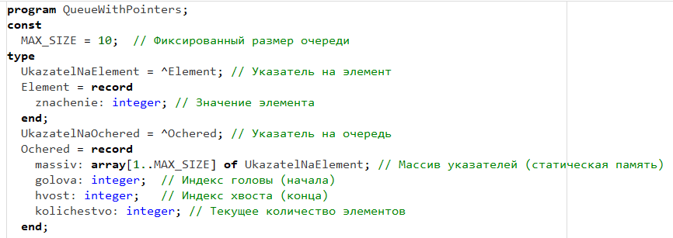
Рисунок 1 – Структуры данных (типы)

Принцип работы:
- Массив massiv имеет фиксированный размер MAX_SIZE и хранит указатели на элементы.
- Сами элементы (znachenie) создаются динамически (new(noviy)) при добавлении и удаляются (dispose(stariy)) при удалении.
- Индексы golova и hvost двигаются по массиву циклически (кольцевой буфер), чтобы эффективно использовать память.

Схемы алгоритма:
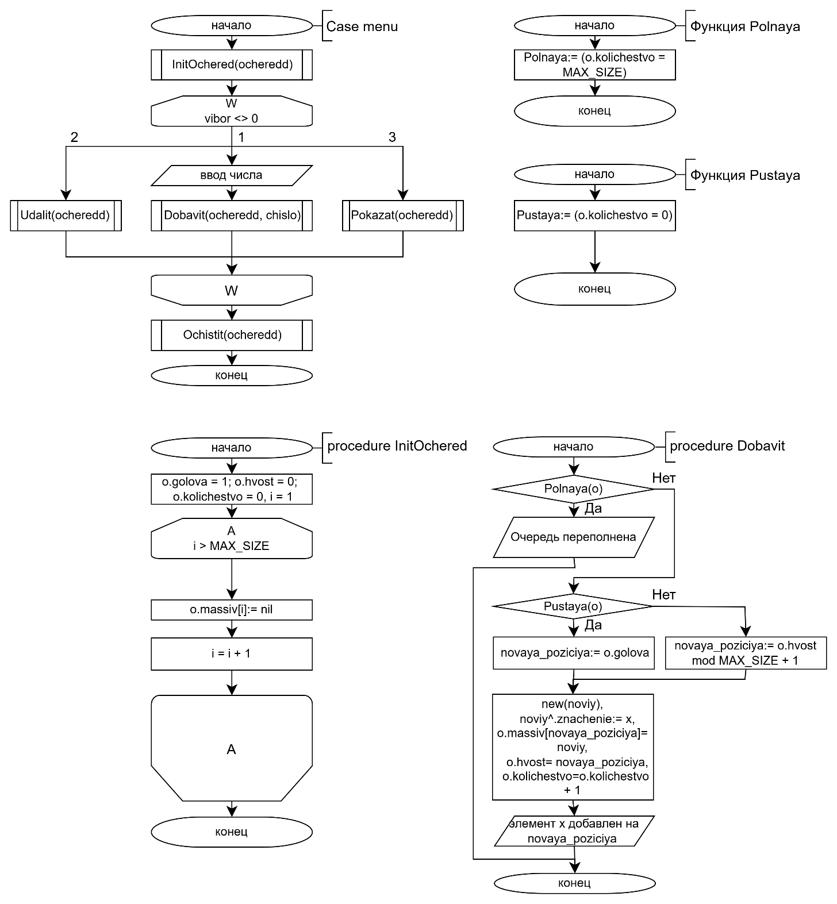
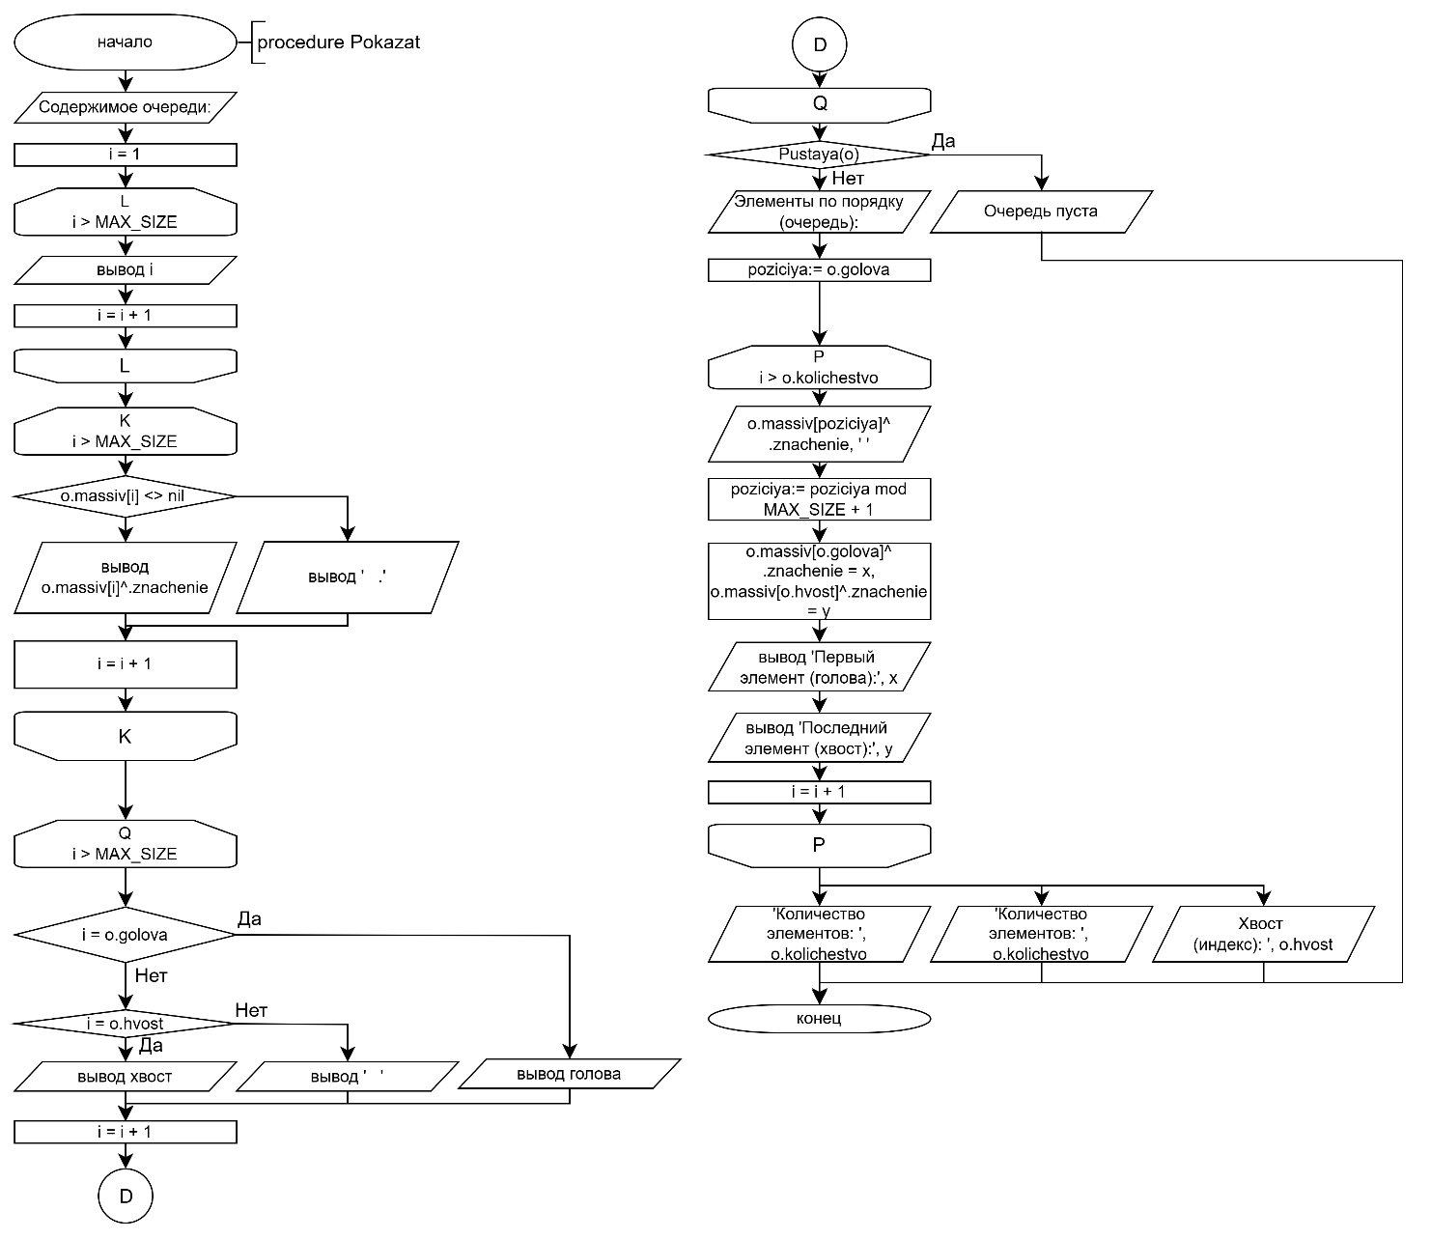
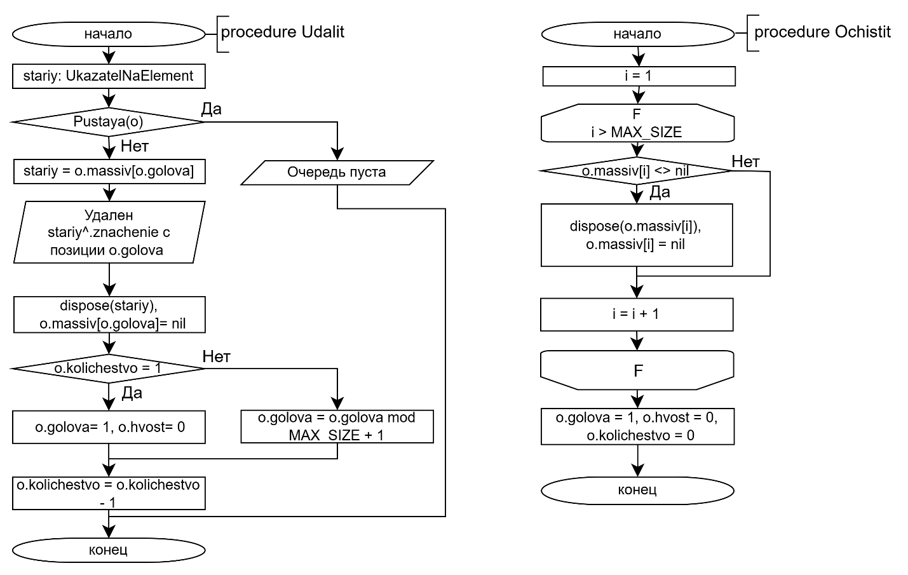

Код программы:
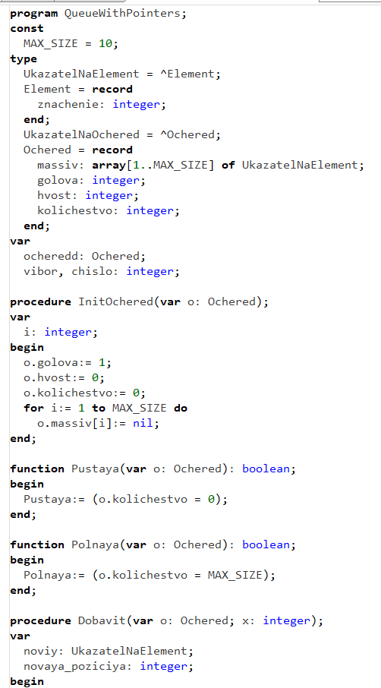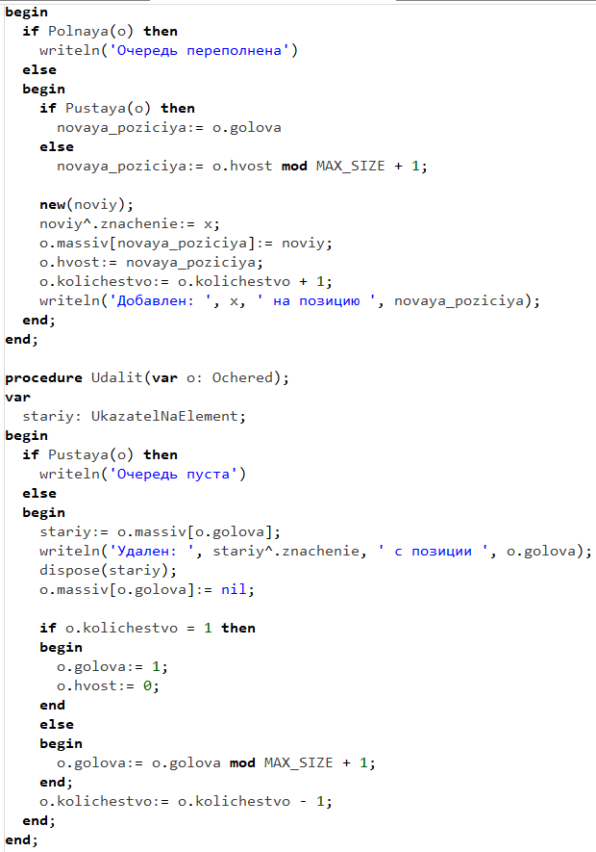
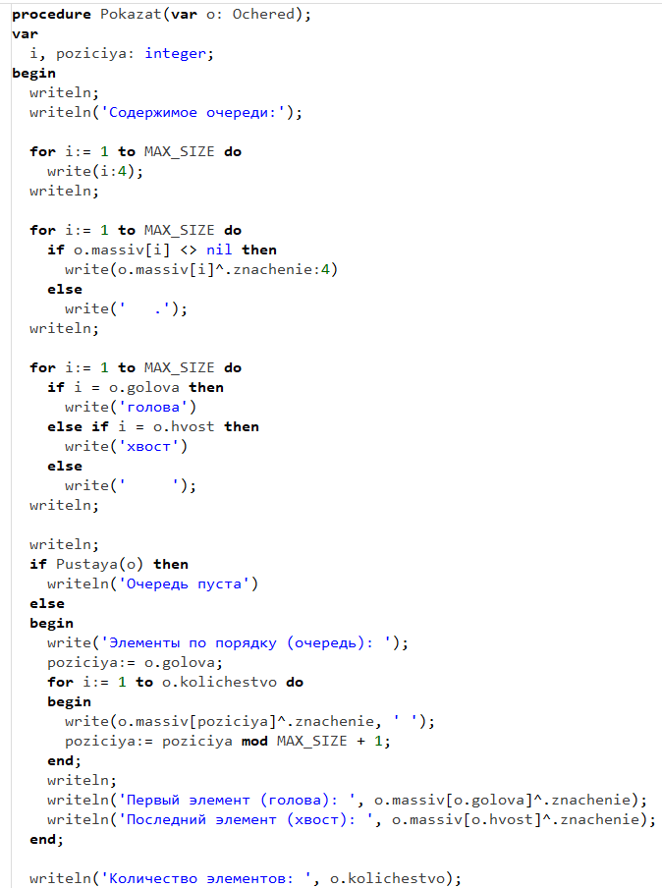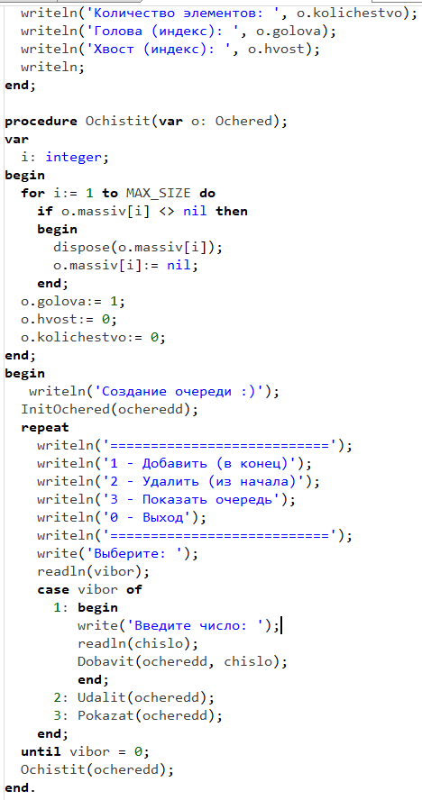

Результат выполнения программы:
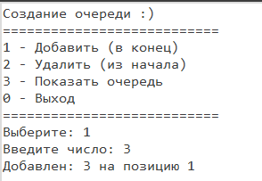
Рисунок 2 – Добавление элемента в очередь

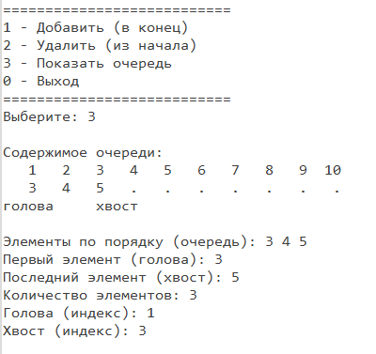
Рисунок 3 – Содержимое очереди
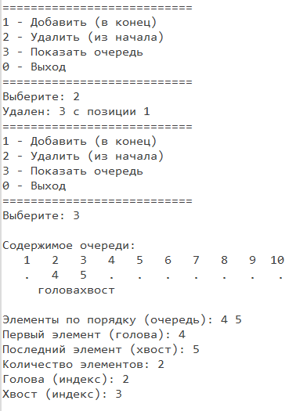
Рисунок 4 – Удаление первого элемента в очереди и содержимое очереди

Вывод:
В ходе выполнения лабораторной работы была реализована структура данных «Очередь» на основе статической памяти с использованием кольцевого буфера. В программе выполнены все основные операции: добавление и удаление элементов, проверка состояния очереди, а также наглядная визуалиция содержимого через case-меню. Работа позволила закрепить навыки работы с указателями, динамической памятью и организацией пользовательского интерфейса. Программа функционирует корректно и полностью соответствует поставленному заданию.

